## 表格合并（边界属性）

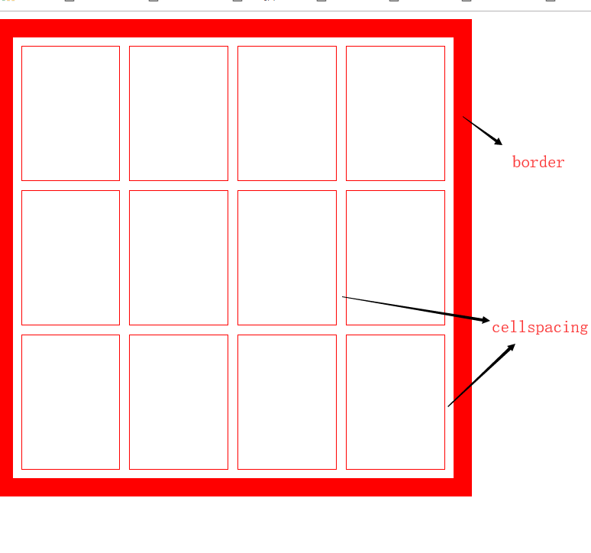border的一种属性

Border-collapse=“collapse”（合并）可以达到细线的效果

属性

Border： 0 none；

没边界

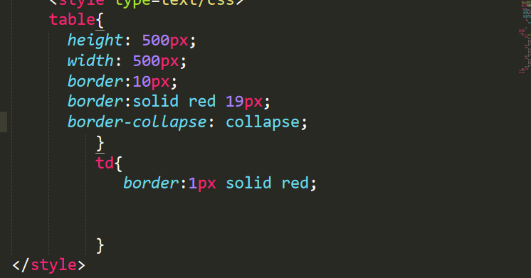

这是运用collapse的效果，





这是cellspacing的效果。